**Рекомендации для родителей по теме «Азбука безопасности» Пожарная безопасность.**

Обучение правилам пожарной безопасности является одним из важнейших моментов безопасности жизнедеятельности для детей. Интересные красочные картинки и познавательные стихотворения помогут малышам лучше усвоить основы пожарной безопасности, ведь дети всегда лучше воспринимают то, что им интересно. Задача взрослых – зажечь эту искру познания в малышах.

Пожарная безопасность: картинки для детей – выполняют важную задачу, они превращают занятию с малышами в увлекательный и, главное, полезный с точки зрения безопасности процесс.

Задумывались ли вы над тем, что детские шалости со спичками и зажигалками могут привести к пожару? Пожар всегда возникает неожиданно. Казалось бы, только что все было нормально, и вдруг возникает пламя, появляется удушливый дым. Взрослые должны помнить, что спички и зажигалки нужно хранить в местах недоступных детям. Это не игрушка, а опасные предметы. Помните русскую пословицу «В одном коробке сто пожаров».  
В связи с тем, что ситуации, когда ребенок может неосторожно себя вести с пожароопасными предметами, чаще всего возникают вне рамок дошкольного учреждения. Поэтому для педагогов важно, чтобы сведения, полученные ребенком в детском саду, находили свое подтверждение в кругу семьи.  
Задача педагогов и родителей помочь детям хорошо запомнить основную группу пожароопасных предметов, которыми нельзя самостоятельно пользоваться. Перед тем, как пойти в детский сад, просите ребенка проверить – выключены ли все электроприборы в квартире, чаще спрашивайте, с какими предметами нельзя играть.   
Обязательно, объясните ребенку, что огонь может быть не только врагом, но и другом человека. Ведь в далекие времена, когда люди не умели его добывать, они мерзли от холода и ели сырую пищу…Поэтому огонь нужен, но главное **– помнить об опасности и быть с ним очень осторожным.**

Ростом спичка-невеличка – не смотрите, что мала.  
Эта спичка-невеличка может сделать много зла.  
Если ты включил утюг, убегать не надо вдруг.  
Закрывая в доме дверь – все ли выключил, проверь.  
Если близко телефон и тебе доступен он.  
Нужно «01» набрать и быстрей пожарных звать.  
Если же большой огонь, дымом все объято.  
Выбегать из дома вон надо всем ребята.  
И на помощь поскорей ты зови, зови людей.

Поиграйте с ребенком в игру: вы будите перечислять действия, а ребенок должен выделить (хлопнуть в ладоши, топнуть и т.д.) только те, которые могут привести к пожару. Используйте каждый раз новые слова: рисование, поджигание бумаги, пение, игра с зажигалкой, изготовление аппликации, зажигание свечки и т.д.  
Можно использовать для чтения детскую литературу: «Кошкин дом» С. Я. Маршака, «Путаница» К. Чуковского, «Жил на свете слоненок» Г. Цыферова, «Пожар», «Пожарные собаки» Л. Толстого, «Пожар», «Дым», «Пожар в доме» Б. Житкова. Обсудите с детьми опасные ситуации, в которые попали персонажи прочитанных произведений. Спросите их, почему так произошло. Поинтересуйтесь, как им следовало правильно поступить в каждом из рассмотренных случаев.  
Предложите детям раскрасить языки пламени свечи, керосиновой лампы, печки на картинке с интерьером сельской кухни. Пусть раскрасят электрическую плитку, показав, что она раскалена. Рассмотрите вместе с детьми результаты их работы. Как сказочные цветы, выглядят языки пламени, раскрашенные ярко-желтым, оранжевым и красным цветами. Обсудите – в каких ситуациях.

**Поддержите попытки детей представить себе, что случиться при неосторожном обращении с огнем.**

Загадайте детям загадки.  
  
Шипит и злится, воды боится.  
С языком, а не лает, без зубов, а кусает (огонь).  
  
Рыжий зверь в печи сидит,  
Рыжий зверь на всех сердит.  
Он со злости ест дрова,  
Может, час, а может, два.  
Ты рукой его не тронь.  
Искусает он ладонь (огонь).  
  
Тонкая девчонка, белая юбчонка, красный нос.  
Чем длиннее ночи, тем она короче от горючих слез (свеча).

Мать толста, дочь красна, сын – бес  
Долетел до небес (печь, огонь, дым).  
  
Организуйте игру «Вызов пожарных». Сделайте полосу препятствий из столов, стульев, коробок – ваша задача создать труднопроходимый участок. Ребенок на время должен пройти полосу препятствий, добраться до телефона, набрать номер «01» и четко произнести адрес, имя, фамилию.

**Для лучшего запоминания номера телефона выучите с ребенком следующее стихотворение:**

Сам не справишься с пожаром,  
Этот труд не для детей.  
Не теряя время даром, «01» звони скорей.  
Набирай умело – чтоб не все сгорело.

Используя рисунки, художественную литературу, игры и беседы, постарайтесь детям дать советы, как следует вести себя при пожаре:

* Если пожар небольшой – его можно затушить водой или накрыть плотным одеялом.
* Нельзя тушить водой горящие электроприборы.
* Нельзя прятаться в дальних углах, под кроватями, за шкафом – опасен не только огонь, но и дым.
* Нельзя оставаться в помещении, где начался пожар, а надо быстро уйти и звать на помощь взрослых.

Нарисуйте с ребенком красивый рисунок – комната в квартире или чудесная лужайка в лесу. Обсудите, как красиво, как счастливы люди, которые там живут или отдыхают. И вот случилась беда – пожар. Возьмите черную краску и дорисуйте рисунок, создайте картину– после пожара. Обсудите с ребенком, где бы он хотел оказаться: в первом или во втором варианте? Почему?  
Любая общепринятая норма должна быть осознана и принята маленьким человеком – только тогда она станет действенным регулятором его поведения. Прямолинейное, декларативное требование соблюдать принятые в обществе правила поведения чаще всего оказываются малоэффективными.   
Проявите терпение, творчество и вы не просто дадите ему сумму знаний, а сформируете умение правильно себя вести в различных ситуациях.

**РИСОВАНИЕ МОКРОЙ ПЛЕНКОЙ «ПОЖАР»**

Мастер-класс ориентирован на родителей и воспитателей. Он показывает, как используя нетрадиционную технику рисование (мокрой пленкой) можно помочь ребенку изобразить пожар. Данная техника может быть применена для рисования морского пейзажа, лесной поляны, пустыни и т.д. Она проста в применении и очень нравится детям.

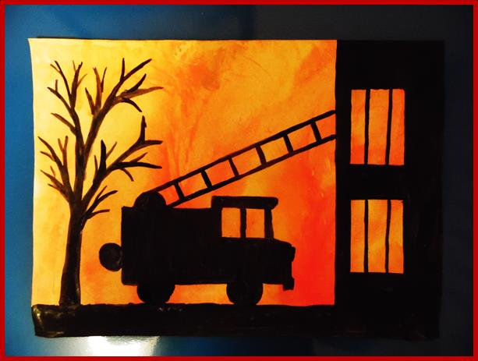

**МАТЕРИАЛЫ И ОБОРУДОВАНИЕ ДЛЯ ВЫПОЛНЕНИЯ РАБОТЫ:**

* Краски гуашь желтого, красного и черного цвета;
* Бумага для рисования красками желаемого формата;
* Широкая художественная кисть;
* Кусок целлофанового пакета чуть больше  бумаги для рисования;
* Чашка с водой.

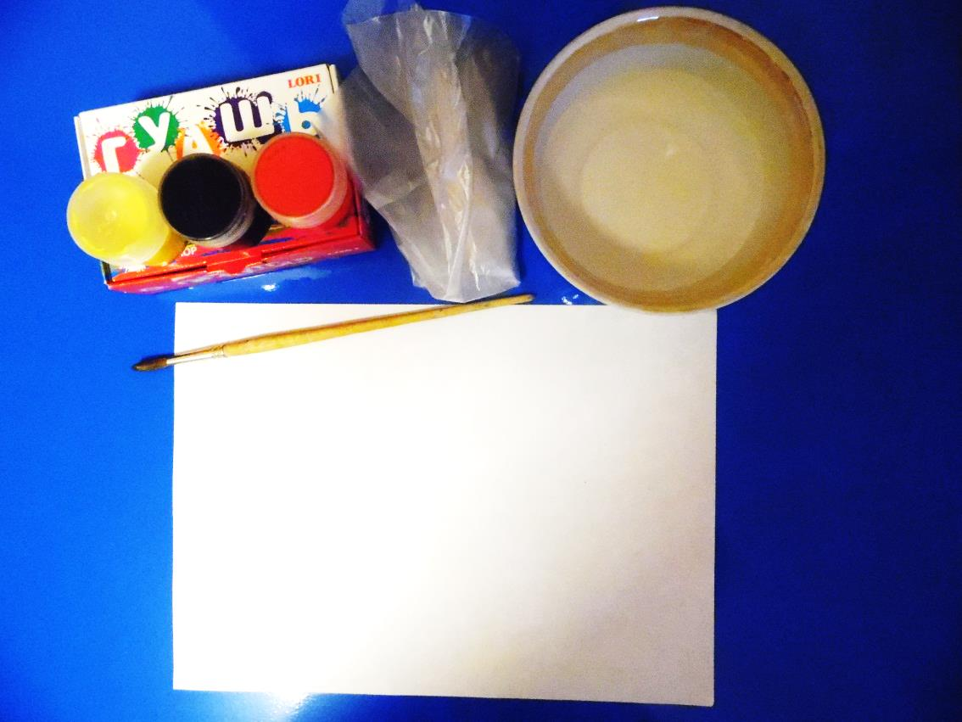

**ОПИСАНИЕ РАБОТЫ:**

1.    Берем кусок целлофана (можно разрезать упаковочный прозрачный пакет) и опускаем его в чашку с водой.

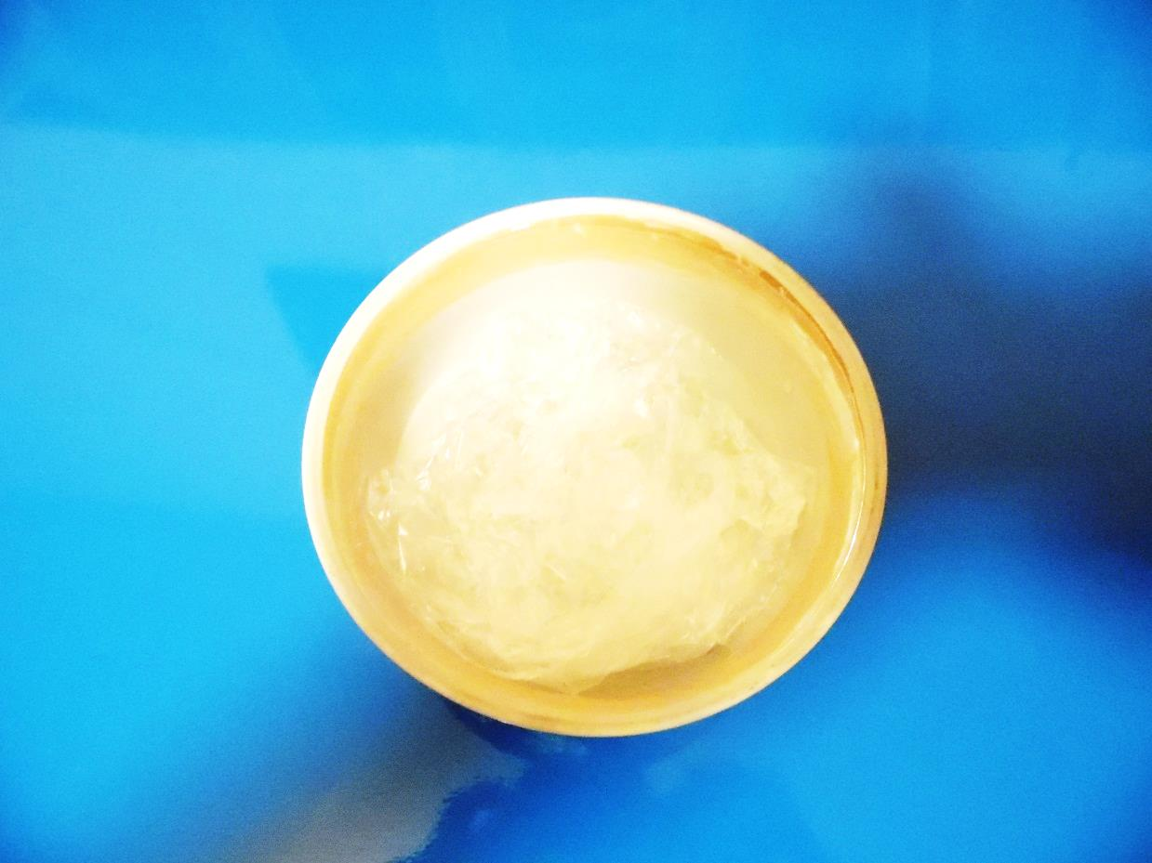

2.    Кистью в нижней части листа наносим красной гуашью большие пятна, чуть выше –желтой гуашью, в верхней части – небольшие пятна гуашью черного цвета. Добавляем несколько небольших пятен желтой и красной гуашью в свободном месте.

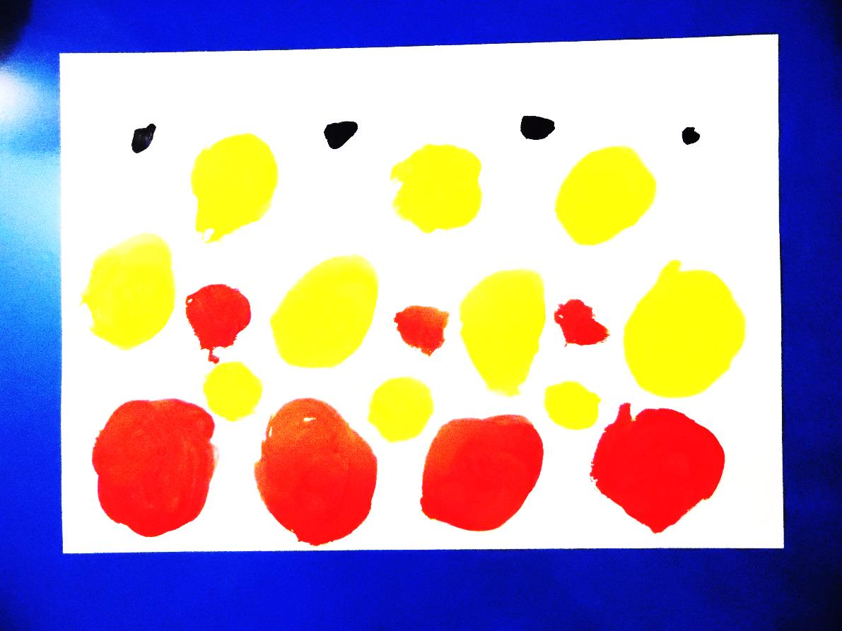

3.    Отжимаем кусок целлофана и, не давая гуаши высохнуть, расправляем влажную пленку на листе бумаги.

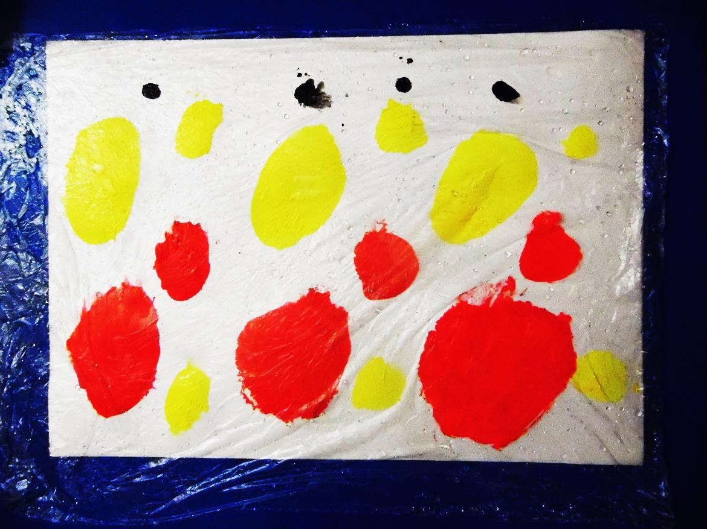

4.    Начинаем снизу вверх «разгонять» руками краску по листу бумаги, заполняя все пространство. Можно использовать тряпочку.

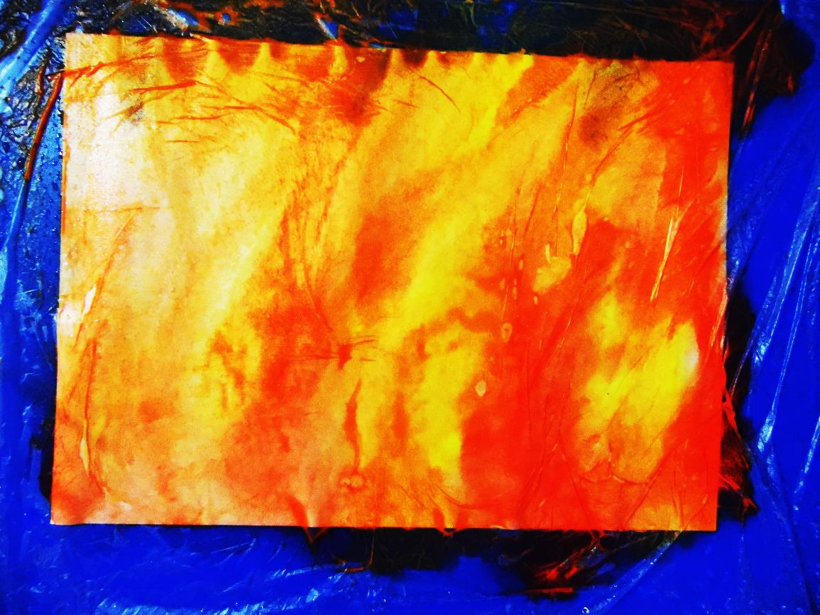

5.    Аккуратно снимаем кусок целлофана. Даем готовому листу высохнуть.

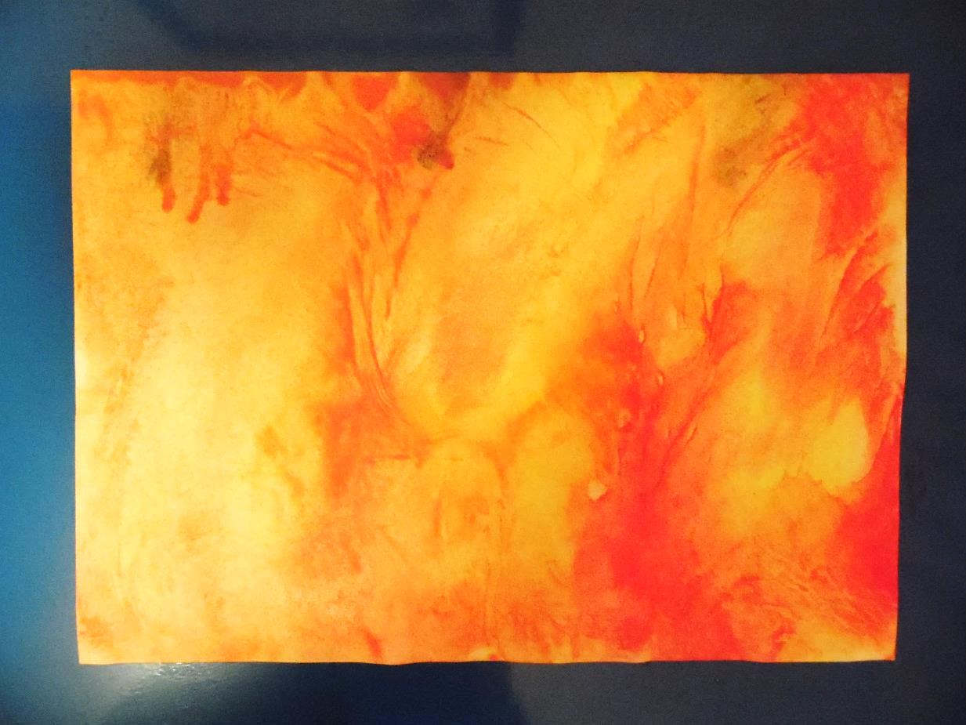

6.    Наносим черной гуашью элементы рисунка по теме «Пожар».

